Pościel hop design - idealna dla dzieci
W sklepie internetowym Luksusowy Sen znajdziesz wiele produktów do wyposażenia sypialni. Jednym z nich jest pościel hop design, która idealnie nadaje się dla najmłodszych członków rodziny.

Pościel dla dzieci - jaka powinna być?
kompletując wyprawkę dla dziecka nie jedna mama zadaje sobie pytanie jaką pościel wybrać dla malucha. Po pierwsze warto zwrócić uwagę na rozmiar. Przez pierwsze miesiące będziemy używać najmniejszej pościeli, natomiast z wiekiem oraz wzrostem dziecka, będziemy zmieniać rozmiar pościeli na większy. Jeśli chcesz z przyczyn ekonomicznych kupić od razu pościel, która starczy na dłużej polecamy rozmir 80x80 centymetrów, idealny do łóżeczka. Dla dziecka w wieku przedszkolnym, powyżej 5 lat z reguły najlepszym rozmiarem pościeli jest 100x135 centrymetrów. Właśnie w takich rozmiarach dostępna jest pościel hope design z oferty sklepu Luksusowy Sen.
Pościel hope design - idealny materiał dla dziecka

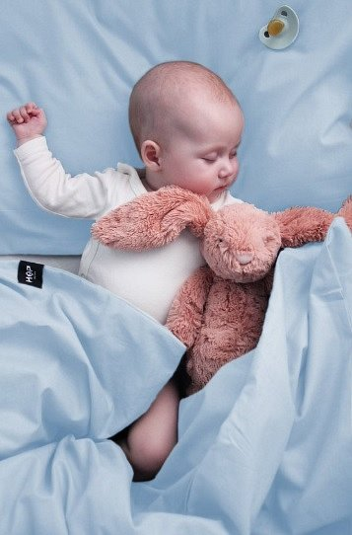
A co z materiałem? Warto tu zwrócić uwagę na pościele w 100% wykonane z bawełny o podwyższonej gramaturze. To antyalergiczna tkanina, idealna dla kilkumiesięcznych dzieci oraz tych starszych. Dużym zainteresowaniem cieszy się tu pościel hope design, ponieważ jest wykonana z perkalu. To rodzaj włókien bawełnianych, który jest gładki, wytrzymały, gruby, odporny na rozciąganie a do tego można go prać wielokrotnie bez utraty jakości.

